**МІНІСТЕРСТВО ОСВІТИ І НАУКИ УКРАЇНИ НАЦІОНАЛЬНИЙ УНІВЕРСИТЕТ “ЛЬВІВСЬКА ПОЛІТЕХНІКА”**

**ІНСТИТУТ КОМП'ЮТЕРНИХ НАУК ТА ІНФОРМАЦІЙНИХ ТЕХНОЛОГІЙ**

**Кафедра ІСМ**



**Звіт**

**до лабораторної роботи №7**

**З дисципліни “Спеціалізовані мови програмування”**

**Виконав:**

**ст. гр. ІТ-32**

**Пазюк Сергій**

**Прийняв:**

**Щербак С.С.**

**Львів — 2023**

**Тема роботи:**  Робота з API та веб-сервісами

**Мета роботи:** Створення консольного об’єктно - орієнтованого додатка з використанням API.

**План роботи**

авдання 1: Вибір провайдера API

Виберіть надійний API, який надає через HTTP необхідні дані для віддаленого зберігання, вивантаження або реалізуйте свій. Для прикладу це може бути jsonplaceholder.org

Завдання 2: Інтеграція API

Виберіть бібліотеку для роботи з API та обробки HTTP запитів (для прикладу це може бути бібліотека Requests). Інтегруйте обраний API в ваш консольний додаток на Python. Ознайомтеся з документацією API та налаштуйте необхідний API-ключ чи облікові дані.

Завдання 3: Введення користувача

Розробіть користувальницький інтерфейс, який дозволяє користувачам візуалізувати всі доступні дані в табличному вигляді та у вигляді списку. Реалізуйте механізм для збору та перевірки введеного даних користувачем.

Завдання 4: Розбір введення користувача

Створіть розбірник для видобування та інтерпретації виразів користувача на основі регулярних виразів, наприклад, для візуалізації дат, телефонів, тощо. Переконайтеся, що розбірник обробляє різні формати введення та надає зворотний зв'язок про помилки.

Завдання 5: Відображення результатів

Реалізуйте логіку для візуалізації даних через API в консолі. Обробляйте відповіді API для отримання даних у вигляді таблиць, списків. Заголовки таблиць, списків мають виділяться кольором та шрифтом, які задається користувачем

Завдання 6: Збереження даних

Реалізуйте можливості збереження даних у чіткому та читабельному форматі JSON, CSV та TXT

Завдання 7: Обробка помилок

Розробіть надійний механізм обробки помилок для керування помилками API, некоректним введенням користувача та іншими можливими проблемами. Надавайте інформативні повідомлення про помилки.

Завдання 8: Ведення історії обчислень

Включіть функцію, яка реєструє запити користувача, включаючи введені запити та відповідні результати. Дозвольте користувачам переглядати та рецензувати історію своїх запитів.

Завдання 9: Юніт-тести

Напишіть юніт-тести для перевірки функціональності вашого додатку. Тестуйте різні операції, граничні випадки та сценарії помилок.

**Хід роботи**

**Реалізований код:**

from cgi import FieldStorage

import requests

import json

import csv

import re

import logging

from prettytable import PrettyTable

# Завдання 7: Ініціалізація логування

logging.basicConfig(filename='api_client.log', level=logging.INFO, format='%(asctime)s - %(levelname)s: %(message)s')

class FileStorage:

@staticmethod

def store_data(data, file_format):

# Завдання 6: Збереження даних у чіткому та читабельному форматі JSON, CSV та TXT

if file_format == 'json':

with open('saved_data.json', 'w') as file:

json.dump(data, file, indent=4)

elif file_format == 'csv':

with open('saved_data.csv', 'w', newline='') as file:

csv_writer = csv.writer(file)

csv_writer.writerows(data)

elif file_format == 'txt':

with open('saved_data.txt', 'w') as file:

file.write(str(data))

class ApiClient:

def __init__(self, api_url):

# Завдання 1: Вибір провайдера API

self.api_url = api_url

def make_request(self, endpoint, params=None):

try:

headers = {'Accept': 'application/json'}

# Завдання 2: Інтеграція API

response = requests.get(f'{self.api_url}/{endpoint}', headers=headers, params=params)

response.raise_for_status()

return response.json()

except requests.RequestException as err:

# Завдання 7: Обробка помилок

logging.error(f'Помилка виклику API: {err}')

return None

def add_todo(self, todo_data):

try:

endpoint = 'todos'

headers = {'Content-Type': 'application/json'}

response = requests.post(f'{self.api_url}/{endpoint}', headers=headers, json=todo_data)

response.raise_for_status()

return response.json()

except requests.RequestException as err:

logging.error(f'Помилка виклику API: {err}')

return None

class UserInterface:

def __init__(self, api_client):

self.api_client = api_client

self.history = []

def display_data(self, data):

if data:

headers = data[0].keys()

rows = [d.values() for d in data]

table = PrettyTable()

table.field_names = headers

table.add_rows(rows)

print(table)

else:

print('Немає даних для відображення.')

def display_menu(self):

# Завдання 3: Введення користувача

# Просте українське меню

print("Виберіть опцію:")

print("1. Переглянути список справ")

print("2. Зберегти дані")

print("3. Додати нову справу")

print("exit. Вийти з програми")

user_input = input('Введіть свій вибір: ')

return user_input

def process_command(self, command):

try:

if command == '1':

endpoint = 'todos'

params = None

# Завдання 5: Відображення результатів

api_response = self.api_client.make_request(endpoint, params)

self.history.append({'command': command, 'data': api_response})

self.display_data(api_response)

elif command == '2':

# Зберегти останній відповідь API

if self.history:

last_response = self.history[-1]['data']

self.save_data(last_response, 'json')

self.save_data(last_response, 'csv')

self.save_data(last_response, 'txt')

print("Дані успішно збережено.")

else:

print("Немає даних для збереження.")

elif command == '3':

self.add_new_todo()

elif command.lower() == 'exit':

print("Вихід з програми.")

else:

print('Невірна команда. Будь ласка, введіть правильний номер опції або "exit".')

except Exception as e:

# Завдання 7: Обробка помилок

logging.error(f'Помилка обробки команди {command}: {e}')

def add_new_todo(self):

title = input('Введіть назву нової справи: ')

completed = input('Чи завершена справа? (True/False): ').lower() == 'true'

new_todo = {'userId': 1, 'title': title, 'completed': completed}

self.history.append({'command': 'add_todo', 'data': new_todo})

print('Нову справу успішно додано.')

def save_data(self, data, file_format):

FileStorage.store_data(data, file_format)

def run(self):

while True:

command = self.display_menu()

if command.lower() == 'exit':

break

self.process_command(command)

if __name__ == '__main__':

api_url = '[https://jsonplaceholder.typicode.com](https://jsonplaceholder.typicode.com/)'

api_client = ApiClient(api_url)

interface = UserInterface(api_client)

while True:

command = interface.display_menu()

if command.lower() == 'exit':

break

interface.process_command(command)

**Результат виконання программи**:

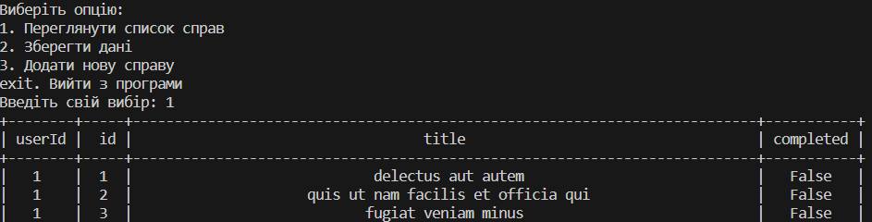

**Реалізований юніт-тест:**

import unittest

from unittest.mock import patch

from unittest.mock import MagicMock, patch

from main import ApiClient

from io import StringIO

from main import ApiClient, UserInterface

class TestApiClient(unittest.TestCase):

@patch('main.requests.get')

def test_make_request_failure(self, mock_get):

# Створення об'єкта MagicMock, який імітує властивість raise_for_status

response_mock = MagicMock()

response_mock.raise_for_status.side_effect = Exception("API error")

# Налаштування поведінки MagicMock для об'єкта requests.get

mock_get.return_value = response_mock

# Створення об'єкта ApiClient та виклик методу, який викликає requests.get

api_client = ApiClient(api_url='https://example.com')

with self.assertRaises(Exception, msg="API error"):

api_client.make_request('todos')

class TestUserInterface(unittest.TestCase):

def test_add_new_todo(self):

api_url = '[https://jsonplaceholder.typicode.com](https://jsonplaceholder.typicode.com/)'

api_client = ApiClient(api_url)

interface = UserInterface(api_client)

# Ми використовуємо unittest.mock.patch, щоб вказати введені дані для тестування.

with patch('builtins.input', side_effect=['Test Todo', 'true']):

# Викликаємо add_new_todo.

interface.add_new_todo()

# Перевіряємо, чи є нова справа у списку історії.

self.assertEqual(interface.history[-1]['data']['title'], 'Test Todo')

self.assertEqual(interface.history[-1]['data']['completed'], True)

def test_display_menu(self):

api_url = '[https://jsonplaceholder.typicode.com](https://jsonplaceholder.typicode.com/)'

api_client = ApiClient(api_url)

interface = UserInterface(api_client)

# Використовуємо unittest.mock.patch для тестування введення з клавіатури.

with patch('builtins.input', return_value='1'):

# Викликаємо display_menu та перевіряємо, чи виведено правильне меню.

with patch('sys.stdout', new_callable=StringIO) as mock_stdout:

interface.display_menu()

self.assertEqual(mock_stdout.getvalue().strip(), 'Виберіть опцію:\n1. Переглянути список справ\n2. Зберегти дані\n3. Додати нову справу\nexit. Вийти з програми')

if __name__ == '__main__':

unittest.main(exit=False)

**Результат юніт-тесту:**

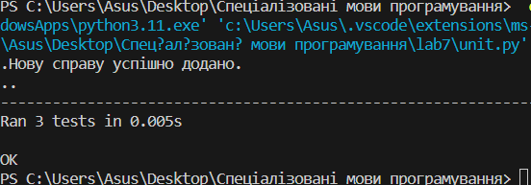

**Висновки:** Виконуючи ці завдання, я створив консольного об’єктно - орієнтованого додатка з використанням API.